OPISY POJAZDÓW – przetarg kwiecień 2017 r.

Pozycja nr 1

Samochód osobowy Peugeot Partner Nr rej. ZS 0607M
Rok produkcji : 2008
Data pierwszej rejestracji 14-04-2008 r.
Silnik diesel o pojemności 1560 cm³ i mocy 55,2 kW.
Przebieg 96 862 km
Ilość miejsc – 5
Data przeglądu rejestracyjnego : 24-03-2017 r. ( dowód rejestracyjny zatrzymany przez policję )

Wyposażenie : ABS ,wspomaganie układu kierowniczego, radioodtwarzacz, elektrycznie regulowane i podgrzewane lusterko , centralny zamek , klimatyzacja manualna, podgrzewana tylna szyba , poduszka powietrzna kierowcy i pasażera szyby tylne uchylne, tylna kanapa dzielona, opony zimowe.

Opis stanu technicznego : samochód uszkodzony w kolizji drogowej w dniu 16-02-2017r. Skan protokołu szkody STU Ergo Hestia nr SZ50/1768/17 z zakresem uszkodzeń w załączeniu.

Cena wywoławcza 3 500 zł brutto

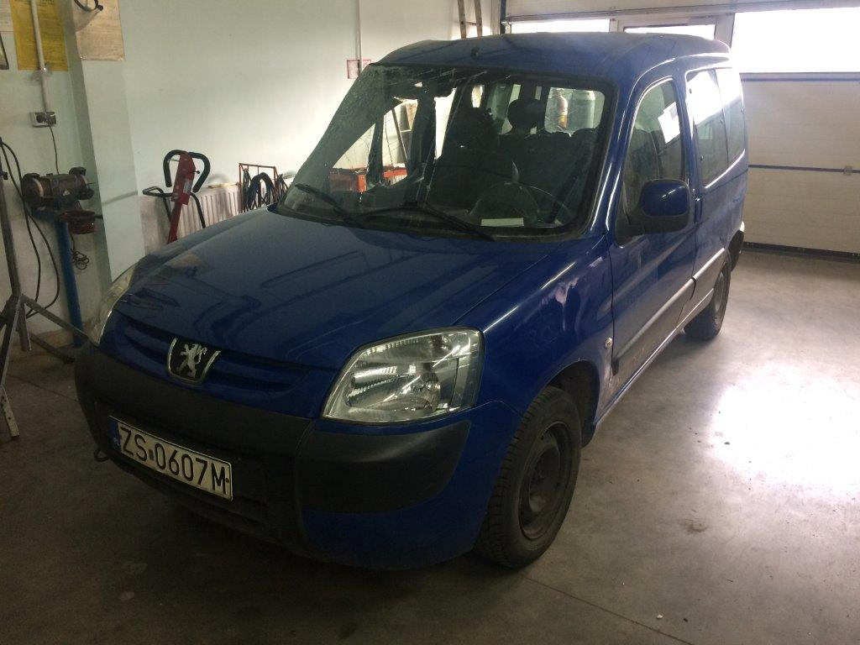

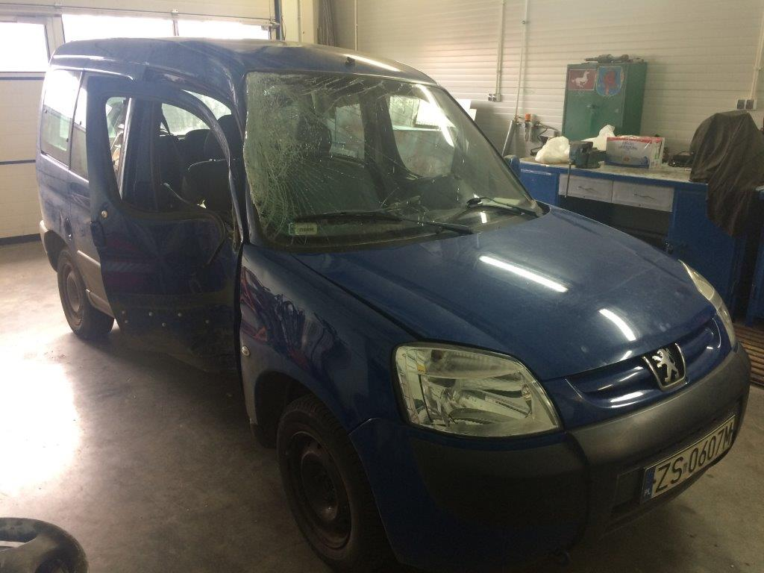

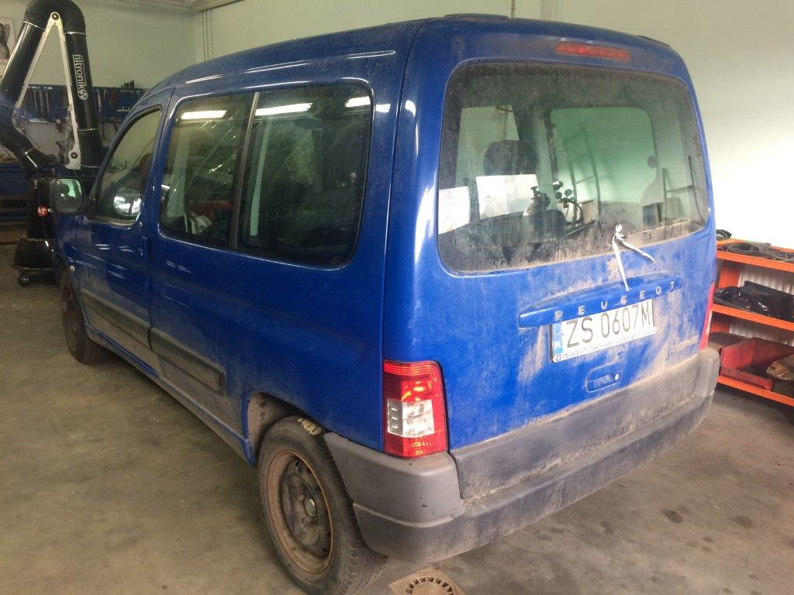

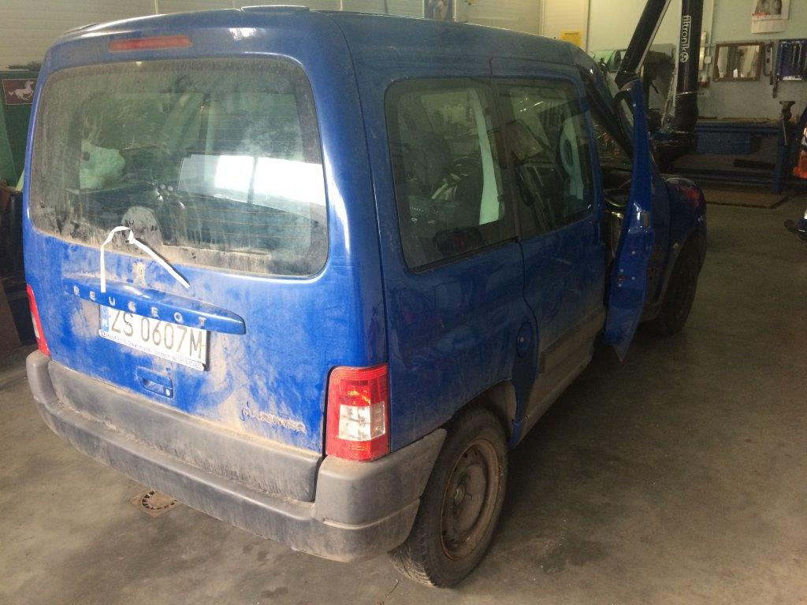

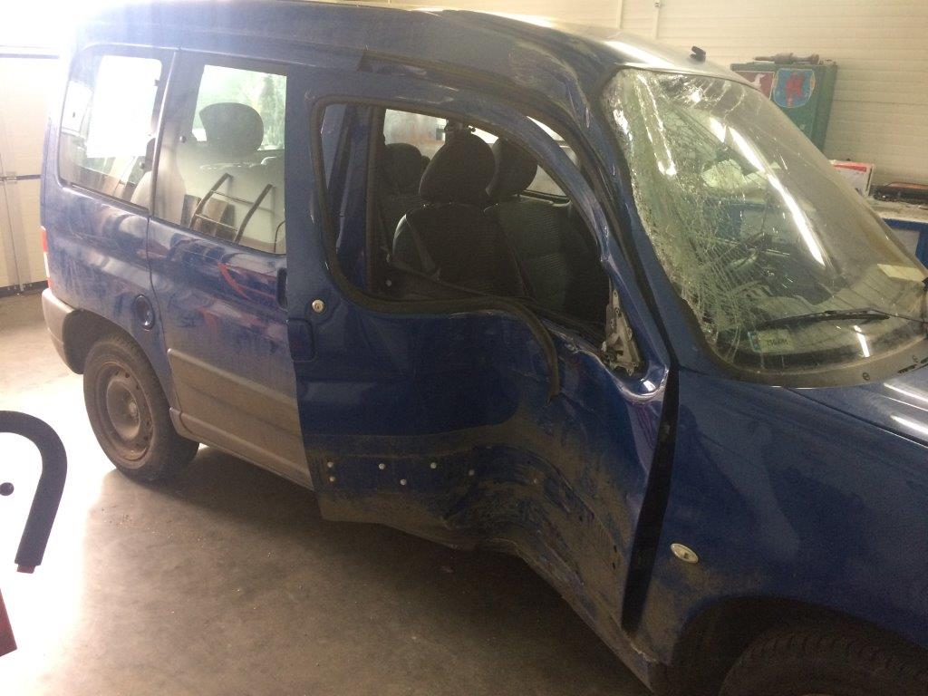

Pozycja nr 2

Samochód specjalny Mercedes Sprinter 412D furgon . Nr rej. ZS62166
Rok produkcji : 1996
Data pierwszej rejestracji 31-12-1996 r.
Silnik diesel o pojemności 2874 cm³ i mocy 90 kW ,
przebieg 144 350 km Ilość miejsc – 2
Dopuszczalna masa całkowita 4 600 kg, ładowność 600 kg.
Liczba osi /liczba kół 2/6
Długość /szerokość / wysokość pojazdu : 6,5 x 2,07 x 2,8 m
Data przeglądu rejestracyjnego : 22-11-2017 r.

Samochód zarejestrowany jako specjalny z uwagi na wyposażenie do telewizyjnej inspekcji sieci kanalizacyjnej, które zostało zdemontowane z pojazdu.
Wyposażenie : wspomaganie układu kierowniczego ,ABS , fotel kierowcy regulowany pneumatycznie.

Opis stanu technicznego : samochód serwisowany w zapleczu własnym, korozja elementów nadwozia

Cena wywoławcza 12 500 zł brutto



